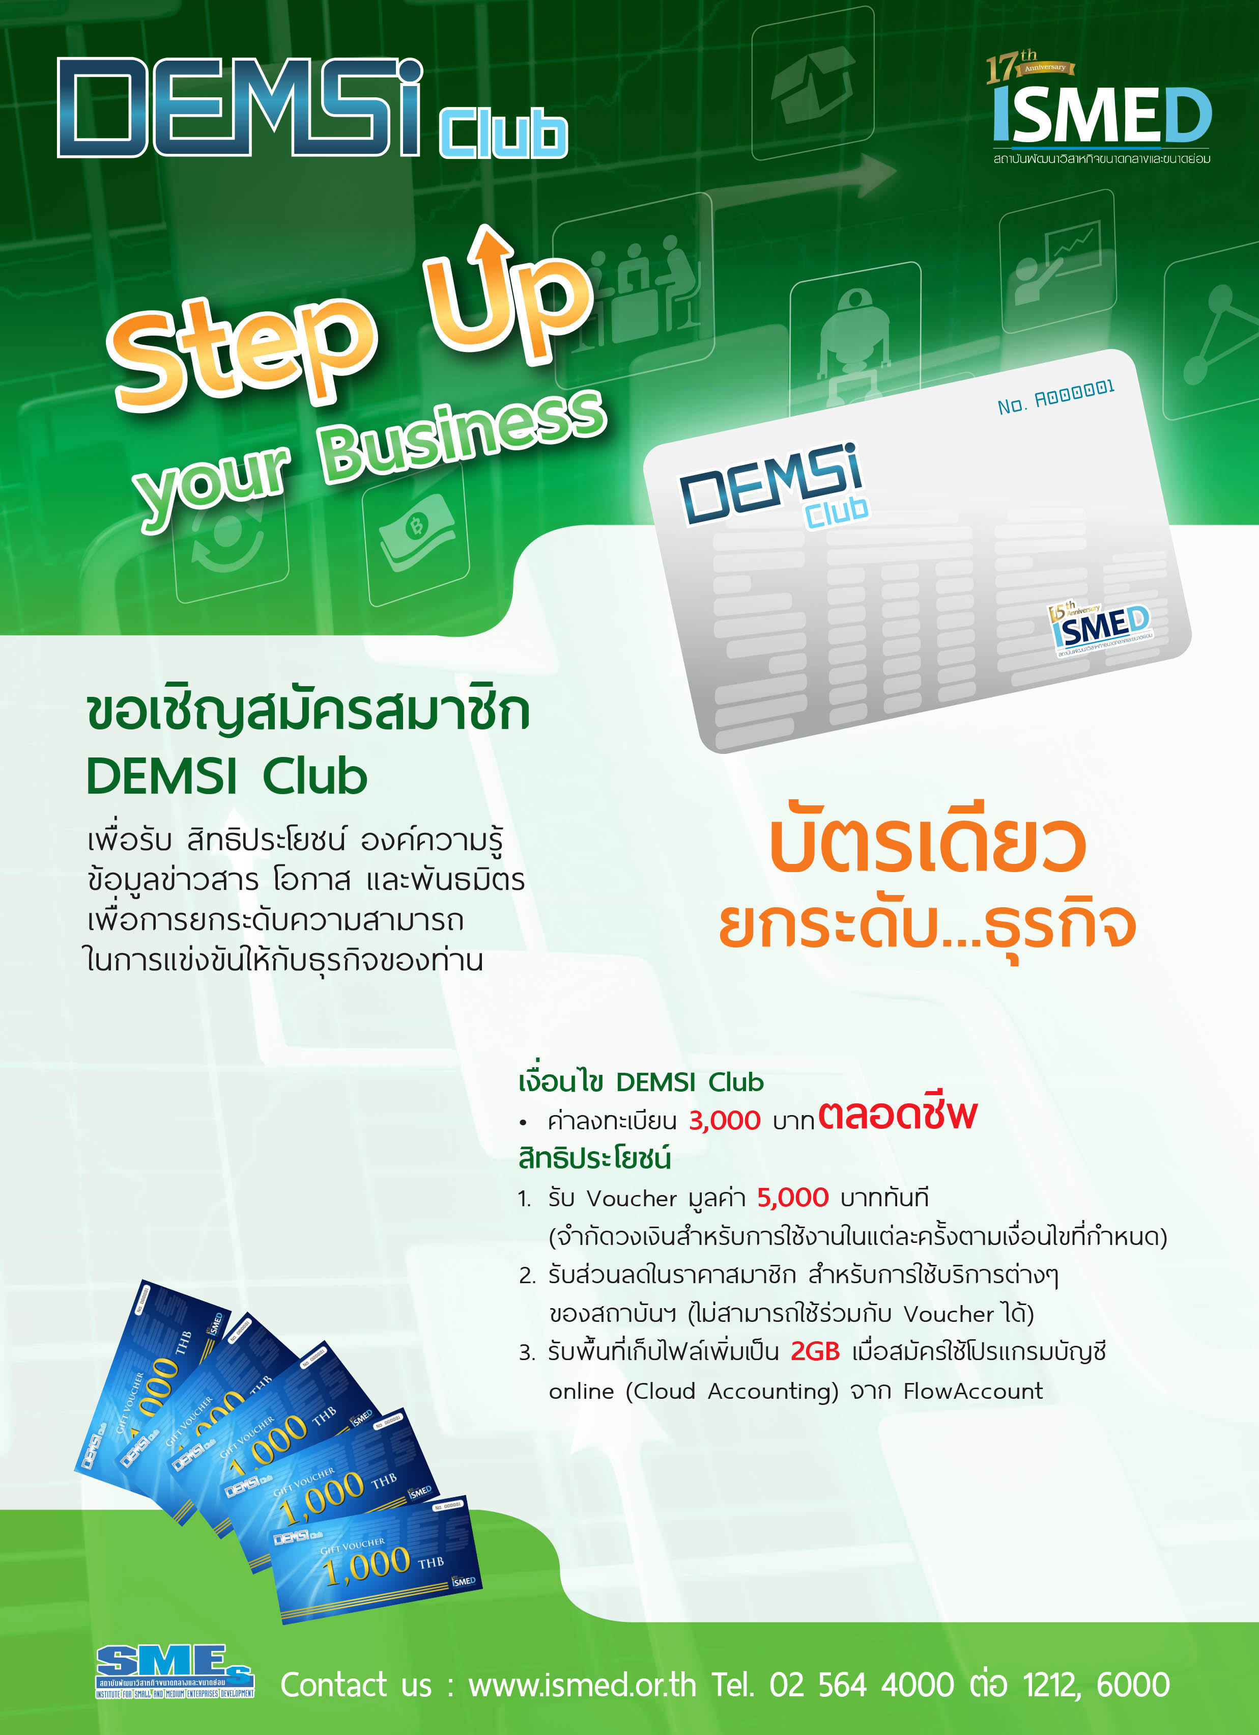



ใบลงทะเบียน DEMSI Club
สถาบันพัฒนาวิสาหกิจขนาดกลางและขนาดย่อม (ISMED)

ส่วนที่ 1 ข้อมูลกิจการ : กรุณากรอกรายละเอียดให้ครบถ้วน
1. ข้อมูลผู้ลงทะเบียน
(นาย/นาง/นางสาว)……………………………… นามสกุล………………………………อายุ.............ปี
อาชีพ………………………………..................... ตำแหน่ง ……………………………….....................
ที่อยู่ปัจจุบัน : เลขที่............ หมู่ที่............ หมู่บ้าน....................................ซอย....................................ถนน..................................
แขวง/ตำบล....................................เขต/อำเภอ....................................จังหวัด....................................รหัสไปรษณีย์.....................
โทรศัพท์........................................โทรสาร........................................ E-mail...............................................................................
2. สถานภาพผู้ลงทะเบียน  มีกิจการ  ไม่มีกิจการ ( กรณีไม่มีกิจการ กรุณาข้ามไปกรอกที่ข้อ 4 )
3. ข้อมูลสถานประกอบการ/โรงงาน
3.1 ชื่อสถานประกอบการ………………………………………………………………ทุนจดทะเบียน……………………………
ที่ตั้ง : เลขที่............ หมู่ที่............ หมู่บ้าน....................................ซอย....................................ถนน....................................……..
แขวง/ตำบล....................................เขต/อำเภอ....................................จังหวัด....................................รหัสไปรษณีย์....................
โทรศัพท์................................................................................โทรสาร..........................................................................................
E-mail....................................................................................เว็บไซต์.........................................................................................
3.2 กรณีที่สำนักงานไม่ได้อยู่ที่เดียวกับสถานประกอบการ/โรงงาน
สำนักงาน : เลขที่............ หมู่ที่............ หมู่บ้าน....................................ซอย....................................ถนน....................................
แขวง/ตำบล....................................เขต/อำเภอ....................................จังหวัด....................................รหัสไปรษณีย์...................
โทรศัพท์................................................................................โทรสาร.........................................................................................
ที่อยู่สำหรับออกใบเสร็จ  ตามข้อ 3.1  ตามข้อ3.2  ที่อยู่ตามบัตรประชาชน แนบกรณีสมัครในนามบุคคล
ที่อยู่สำหรับจัดส่งเอกสาร  ตามข้อ 3.1  ตามข้อ3.2  ที่อยู่ตามบัตรประชาชน แนบกรณีสมัครในนามบุคคล
3.1 ประเภทสถานประกอบการ
 บจก.  หจก.  ห้างหุ้นส่วนสามัญ  เจ้าของคนเดียว/ร้านค้า
 กลุ่มแม่บ้าน  ชุมชน  ชมรม  สมาคม  สหกรณ์  อื่นๆ
3.2 จำนวนพนักงาน ...................................คน 3.3 ระยะเวลาดำเนินกิจการ.............................ปี
3.4 ประเภทธุรกิจ (ตอบได้มากกว่า 1 ข้อ)
 ผลิต  บริการ  ค้าส่ง  ค้าปลีก  ส่งออก  นำเข้า อื่นๆ………
3.5 ยอดขายต่อปี
 ไม่เกิน 1 ล้านบาท  มากกว่า 1 ล้านบาทแต่ไม่เกิน 10 ล้านบาท  มากกว่า 10 ล้านบาท แต่ไม่เกิน 50 ล้านบาท
 มากกว่า 50 ล้านบาท แต่ไม่เกิน 200 ล้านบาท  มากกว่า 200 ล้านบาท
-มีต่อหน้า 2-
4. ท่านมีความสนใจประกอบธุรกิจประเภทใด ต่อไปนี้

 อุตสาหกรรมอาหารและอาหารสัตว์
 อุตสาหกรรมสิ่งทอและเครื่องนุ่งห่ม
 อุตสาหกรรมรองเท้าและเครื่องหนัง
 อุตสาหกรรมไม้และเครื่องเรือน
 อุตสาหกรรมยาและเคมีภัณฑ์
 อุตสาหกรรมยางพาราและผลิตภัณฑ์ยาง
 อุตสาหกรรมผลิตภัณฑ์พลาสติก
 อุตสาหกรรมเซรามิกและแก้ว
 อุตสาหกรรมเครื่องใช้ไฟฟ้าและอิเล็กทรอนิกส์
 อุตสาหกรรมยานยนต์และชิ้นส่วน
 อุตสาหกรรมอัญมณีและเครื่องประดับ
 อุตสาหกรรมบรรจุภัณฑ์
 อุตสาหกรรมหัตถกรรม
 อุตสาหกรรมวัสดุก่อสร้าง
 อุตสาหกรรมรับจ้างผลิต
 อุตสาหกรรม อื่นๆ (โปรดระบุ…………………)

5. ท่านเคยใช้บริการอะไรจากสถาบันบ้าง
 ไม่เคย
 เข้าร่วมโครงการภาครัฐ
1. ชื่อโครงการ ..........................................................................................................ปี พ.ศ......................................
2. ชื่อโครงการ ..........................................................................................................ปี พ.ศ......................................
 เข้าร่วมสัมมนาต่างๆของสถาบัน (ฟรี)
1. หัวข้อสัมมนา.........................................................................................................
2. หัวข้อสัมมนา.........................................................................................................
 เข้าร่วมอบรมรายปลีก(เสียค่าสมัคร)
1. หัวข้ออบรม.........................................................................................................
2. หัวข้ออบรม.........................................................................................................
6. รางวัลหรือมาตรฐานที่เคยได้รับ
1. ชื่อรางวัล/มาตรฐาน.....................................................................................ปีที่ได้รับ.....................
2. ชื่อรางวัล/มาตรฐาน.....................................................................................ปีที่ได้รับ.....................

ลงชื่อ..........................................................ผู้สมัคร ( )
วันที่......./......../..........
กรุณาแนบหลักฐาน : สมัครในนามบุคคล ใช้สำเนาบัตรประชาชน จำนวน 1 ฉบับ
: สมัครในนามนิติบุคคล ใช้หนังสือรับรองบริษัท จำนวน 1 ฉบับ
ส่งใบสมัครได้ที่ E-mail : bizboe@gmail.com phichanat@ismed.or.th ponnita@ismed.or.th หรือ Fax. 02-564-2737 โทรศัพท์ 0-2-564-4000 ต่อ 1222
สามารถโอนชำระค่าสมาชิกได้ที่ ชื่อบัญชี มูลนิธิเพื่อสถาบันพัฒนาวิสาหกิจขนาดกลางและขนาดย่อม
ธนาคารทหารไทย ออมทรัพย์ เลขที่ 050-2-30234-2
ธนาคารกรุงไทย ออมทรัพย์ เลขที่ 152-0-00227-0
ธนาคารกสิกรไทย ออมทรัพย์ เลขที่ 178-2-92371-0
* * * * * * * * * * * * * * * * * * * * * * * * * * * * * * * * * * * * * * * * ** * * * * * * * * * * * * * * * * * * * * * * * * * *
สำหรับเจ้าหน้าที่ เลขที่ใบสมัคร...................................
ชื่อ.......................................................................................................หน่วยงาน.........................................ฝ่าย.................................................
 บันทึกข้อมูลแล้ว  ชำระเงินแล้ว  ได้รับบัตรแล้ว

